Git工具连接GitHub(Windows配置篇)

一、准备工具
1.下载Git Extensions。地址 http://code.google.com/p/gitextensions/downloads/list 请下载最新版本。
2.下载Tortoisegit。地址 http://code.google.com/p/tortoisegit/downloads/list 请下载最新版本(注意：这个区分32bit和64bit的版本)。

二、安装
先安装Git Extensions：
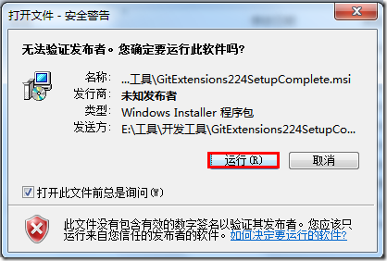

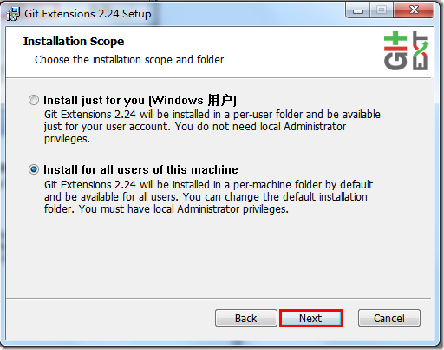
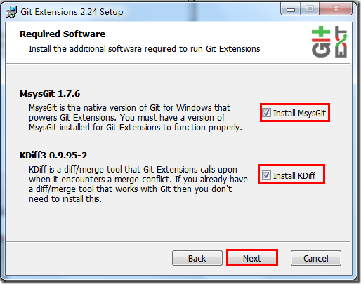
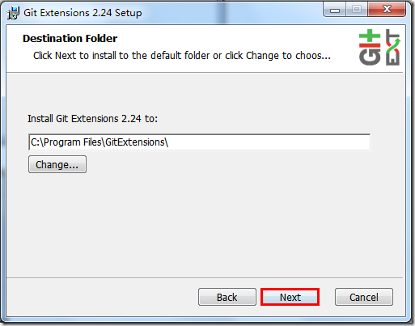
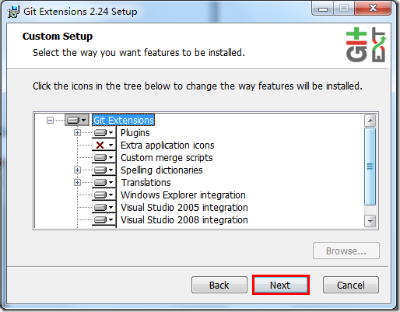
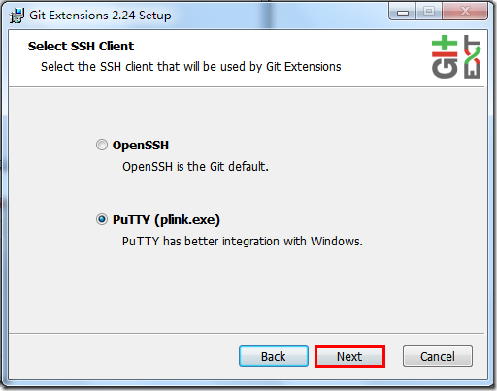
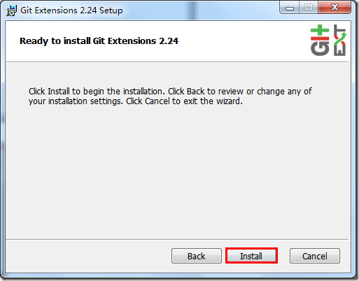

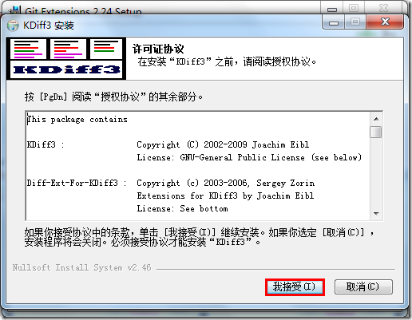
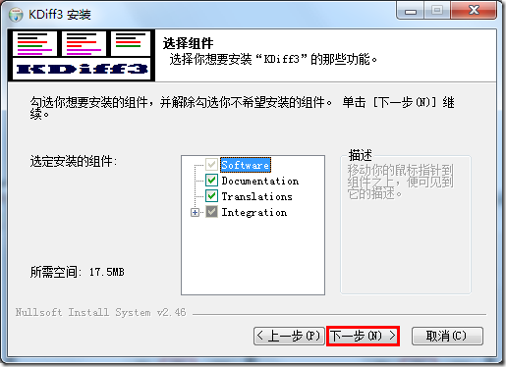
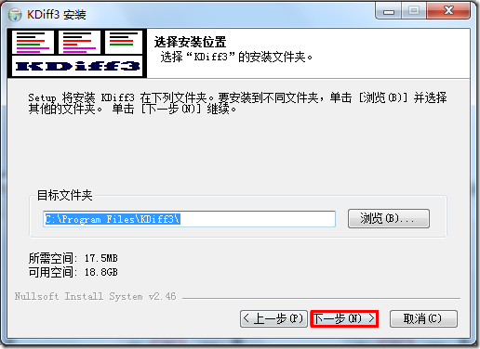
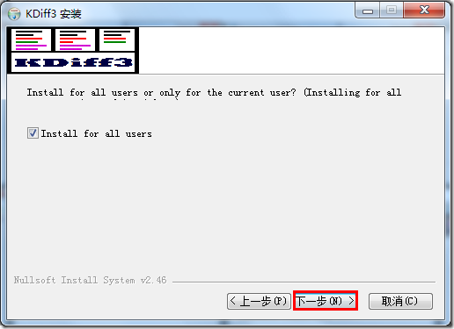
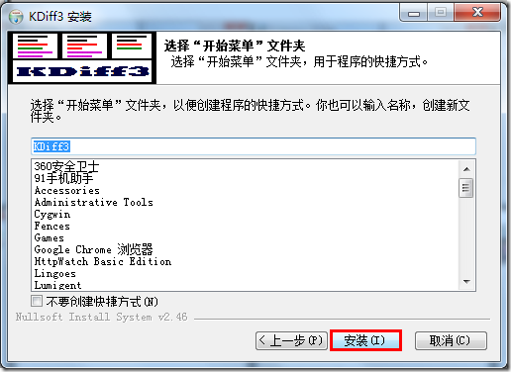


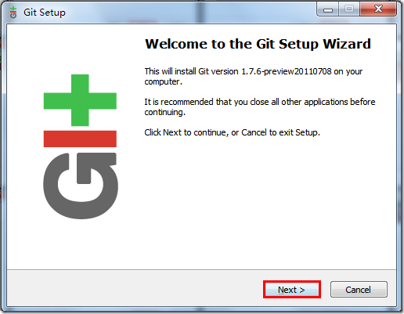

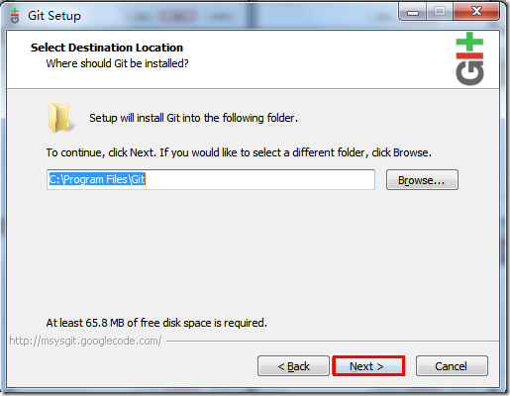


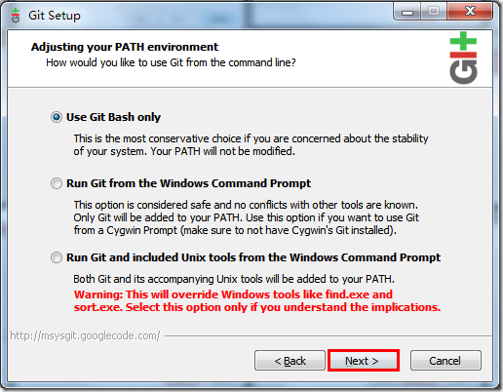

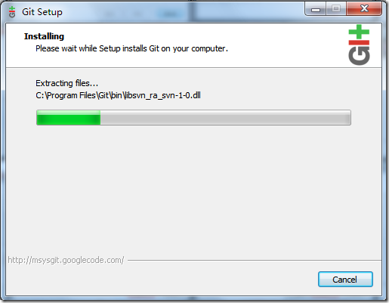


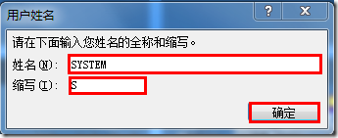
再安装Tortoisegit：
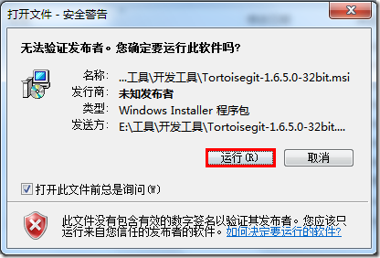
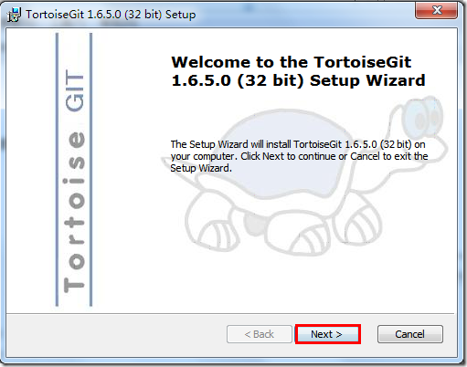
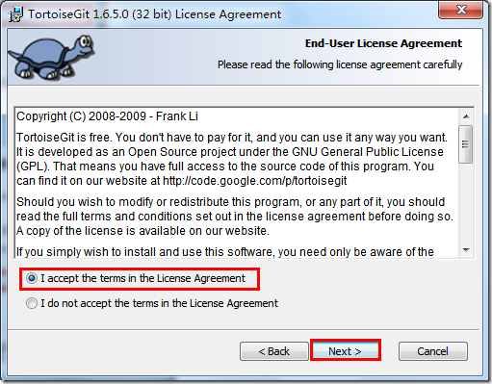
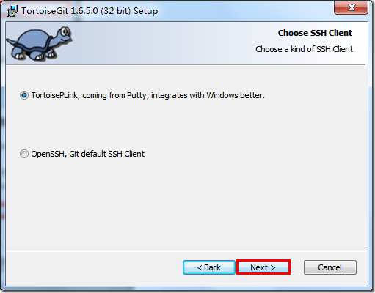
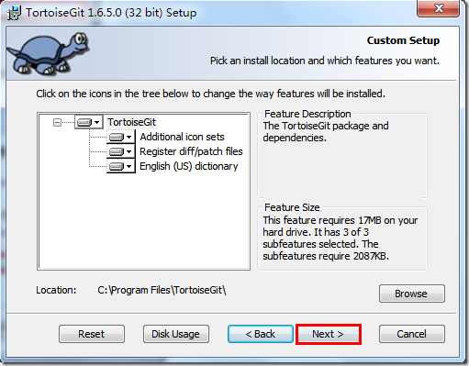
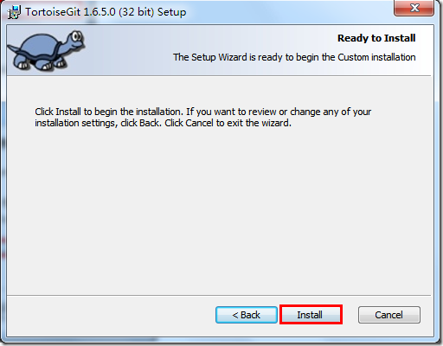
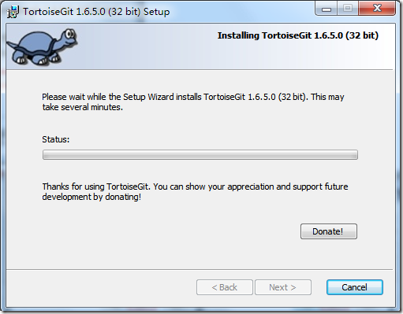
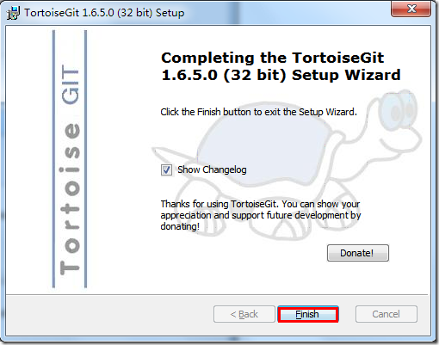

三、申请GitHub的账号
GitHub的地址 https://github.com/



填入账号的信息，就算完成。

四、配置关联
1.创建一个项目 TestGit。
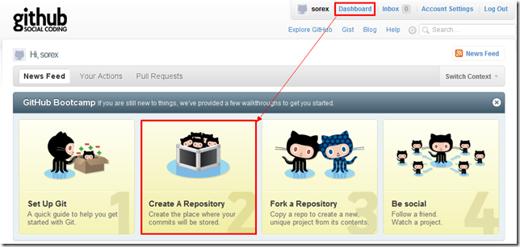

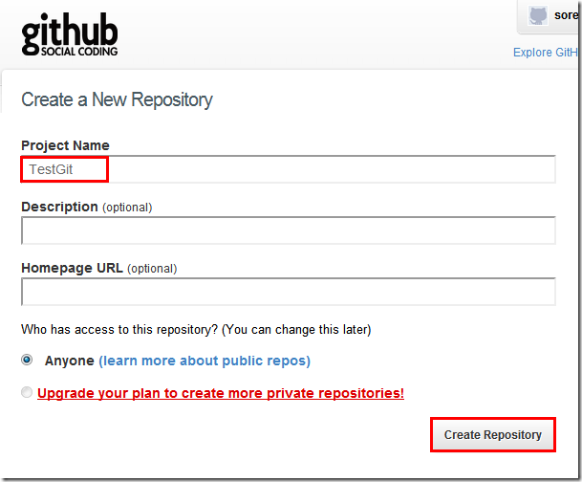
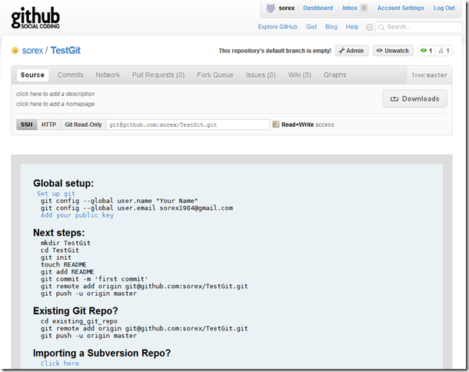
2.设置关联密钥
1)启动，选择您的语言。
2)设置用户信息：



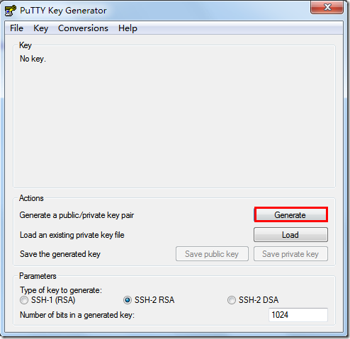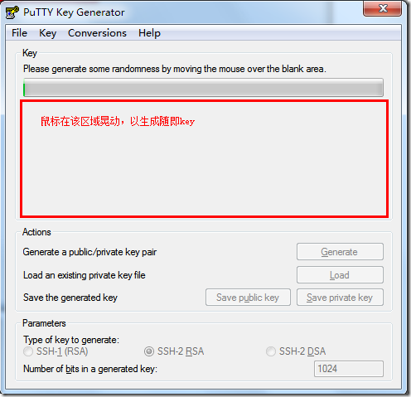
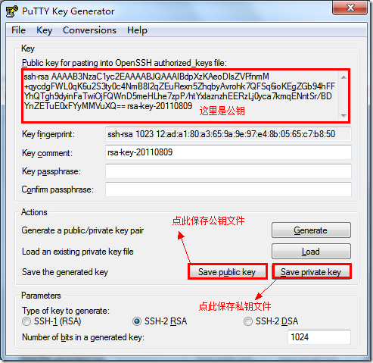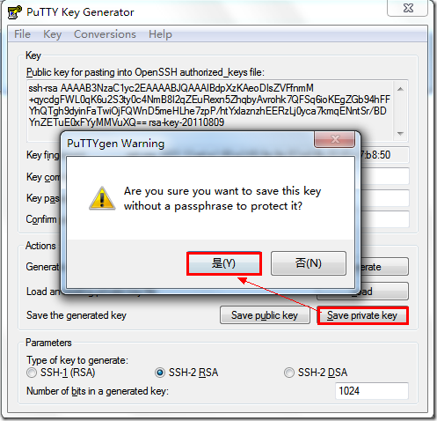
保存上面的公钥字符串和公钥key文件为public文件，密钥为private.ppk文件。
3)将公钥加入到GitHub的Key管理器中：
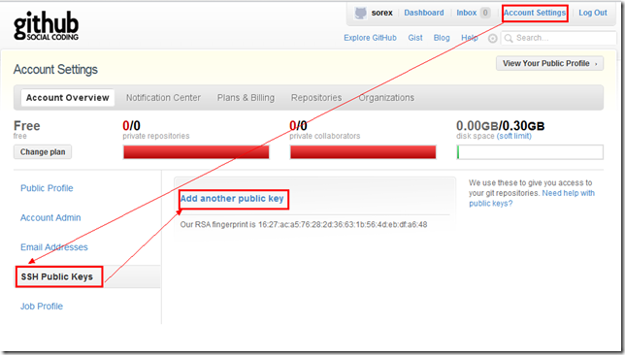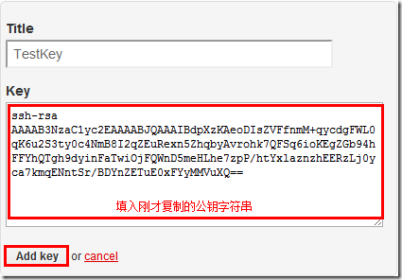
4)本地获取Clone
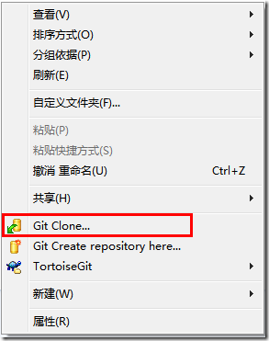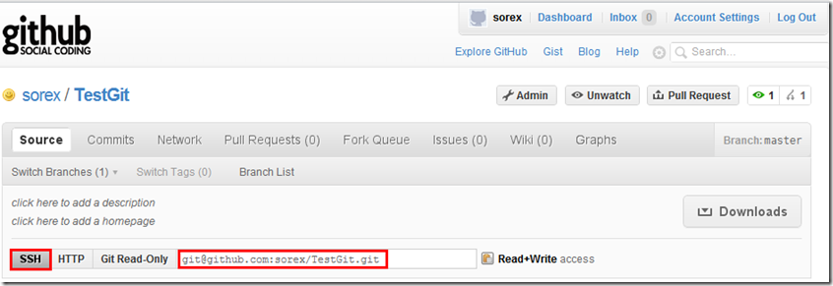
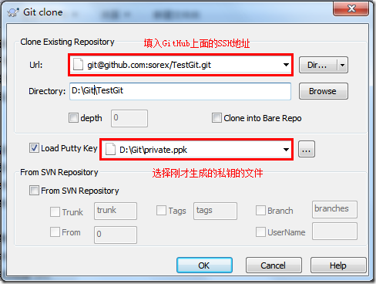

到此算配置完毕，您的Git已经可以与GitHub上面进行同步了。
Visual Studio中会出现如下菜单：

Visual Studio中使用Git，留待下次有空再写吧。

春风沐浴的回答是一个办法，就是把整个库上传到网上免费的SVN空间服务上
如果要自己架设服务器的话，我自己架设过，具体思路是将SVN服务器先架设在局域网上，然后通过路由器的映射将其端口开放给互联网访问。为了解决ADSL线路每次重新连接时随机分配IP地址的问题，我们还需要申请一个免费域名。
下面是我的架设方法，首先你需要具备这些条件：
1、路由器1台，应有端口映射（转发规则-虚拟服务器）功能，最好有内置的花生壳动态DNS功能（否则就需要另外安装花生壳软件）。
2、SVN服务器一台
3、ADSL或其他通往互联网的网络线路
然后需要做以下事情：
1、架设好SVN服务器，保证内网访问畅通。
2、申请免费域名
登录花生壳网站（www.oray.net），免费注册用户，可得到一个免费域名，如“abcde.gicp.net”此域名可长期使用；
3、登录路由器管理页面
通常是访问地址http://192.168.1.1，用户名和密码根据设定输入，各型号路由器的访问方式可能略有不同，可参考说明书进行操作。
4、设置动态域名
如果路由器内置了花生壳动态DNS功能，则可通过路由器直接设置。以TL-WR340G 54M型号的无线路由器为例，在“动态DNS”页面，选择服务提供者为花生壳，输入在花生壳注册的用户名和密码，然后点击登录。
如果路由器没有内置的花生壳动态DNS功能，则需要在花生壳网站下载花生壳客户端软件，安装（可不必安装附带的“向日葵”组件）后使用前面申请的花生壳帐户名和密码进行登录，登录后即可使用免费域名。
5、设置端口映射
仍以TL-WR340G 54M型号的无线路由器为例，在“转发规则-虚拟服务器”页面点击“添加新条目”，在新条目的页面中，设置端口号为项目组SVN服务器的访问端口号，设置IP地址为该路由器分配给项目组SVN服务器的内网IP地址，状态为“生效”，然后保存。
然后你就可以在互联网上通过你申请的免费域名（如“abcde.gicp.net”）代替IP地址来访问SVN服务器了。
可以连接互联网啊，网上有免费的svn空间服务，google code的也是那样

